L’air comprimé : une solution pour le stockage de l’énergie ?

Notes et réflexions faisant suite à la conférence sur ce thème du groupe professionnel Centrale-Energies, le 16 février 2012.

Bruno Comby et Paul Mathis
AEPN – Association des Ecologistes Pour le Nucléaire - www.ecolo.org
SLC – Sauvons le Climat - www.sauvonsleclimat.org

Le stockage de l’énergie électrique est un problème essentiel, dont la solution conditionne largement l’avenir des énergies renouvelables électriques intermittentes, solaire et éolien.

Avec l’énergie nucléaire ou les centrales thermiques à flamme, l‘électricité est disponible « en base », sur demande, c’est-à-dire lorsqu’on en a besoin et l’on peut moduler l’intensité de la production pour suivre la demande en énergie, mais le passage des pointes de consommation reste un sujet important, notamment si l’on veut réduire le coût des infrastructures et donc optimiser le prix de l’énergie délivrée au client final.

Quand on y réfléchit c’est la compression de l’air qui fait fonctionner le classique moteur à explosion que nous connaissons tous aujourd’hui ! Un moteur à air comprimé est donc assez proche d’un moteur à combustion interne sauf que ce n’est pas la combustion d’un combustible qui fait monter la pression et actionne les pistons ou qui fait tourner le cylindre d’un moteur rotatif ou une turbine, mais directement la pression de l’air stocké sous pression dans un réservoir.

Historique
L’utilisation de l’air comprimé pour stocker de l’énergie et mouvoir des véhicules n’est pas un sujet nouveau. Il remonte presque à l’origine de la révolution industrielle. Des moteurs à air comprimé ont déjà été utilisés dès le XIX ème siècle en particulier pour des tramways (exemple du tram à air comprimé à Nantes en 1879 :

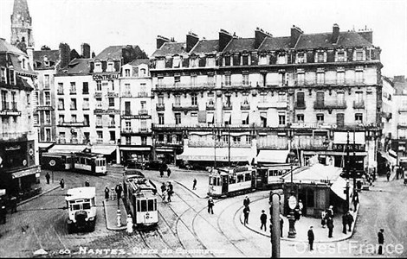
Tramway à air comprimé à Nantes en 1879. Un volume de 300 litres d'air comprimé à 40 bars permettait aux 7 tonnes du tramway de parcourir 1 km. © Ouest-France.

Dans les mines de charbon, la propulsion par air comprimé présentait l’avantage d’éviter les coups de grisou en limitant les risques d’explosion de gaz dans la mine.

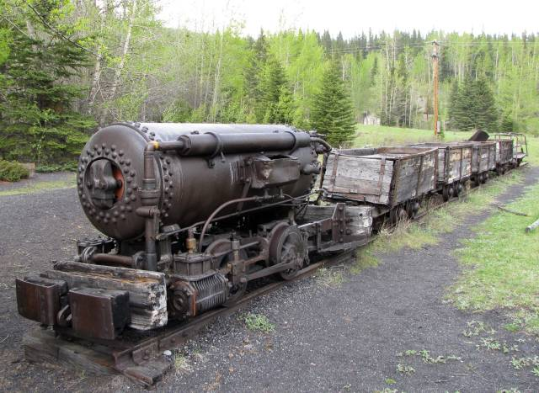
Locomotive à air comprimé utilisée pour le transport du charbon et des mineurs dans la mine de charbon de Bankhead (Alberta, Canada) au début du XX ème siècle entre 1904 et 1922 (anti-grisou) Source : http://hikingwithbarry.com

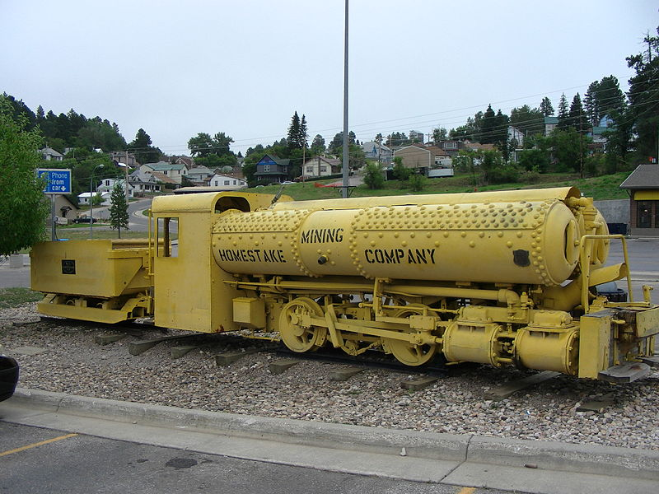
Locomotive à air comprimé utilisée pour le transport du charbon et des mineurs dans la mine de Homestake (South Dakota, USA). Poids 12 tonnes, longueur 7 m, hauteur et largeur environ 2 m, volume de 3,9 m3 d’air stocké à 70 bars. Cette locomotive a fonctionné de 1928 à 1961. Source wiki : http://en.wikipedia.org/wiki/File:Compressed_Air_Loco.jpg

Un tel véhicule présente l’avantage de n’émettre aucune fumée nocive (au niveau du véhicule lui-même) et revient donc aujourd’hui à l’honneur comme une des filières possibles de « transports propres ».

Le stockage sous forme d’air comprimé pourrait être une solution. Mais sa faible autonomie risque de le condamner au niveau des transports, comme nous le verrons, car elle semble nettement moindre que celle des batteries électriques (densité d’énergie stockée par unité de masse et par volume). La question est traitée partiellement dans la fiche « Se faire une opinion sur la voiture individuelle à air comprimé » du site de Sauvons le Climat. (1)

Lors de la conférence du 16 février, la question a été abordée sous deux angles différents par les deux conférenciers :

1/ le stockage d’énergie à grande échelle (centaines de MWh) sous forme d’air comprimé stocké dans le sous-sol en heures creuses, restituant l’énergie aux heures de pointe.

2/ l’utilisation de l’air comprimé dans les transports (la « voiture à air comprimé » de Guy Nègre). Nous verrons que cette voiture est handicapée par son autonomie restreinte.

A ces deux applications, Bruno Comby propose d’en ajouter une troisième à étudier : le stockage stationnaire d’énergie à l’échelle d’une famille pour une maison ou une petite ferme (le volume et le poids sont moins critiques que dans l’automobile, les paramètres essentiels pour le stockage domestique étant le rendement énergie restituée/énergie initiale et le prix de revient du kWh ainsi stocké).

Stockage d’énergie électrique à grande échelle sous forme d’air comprimé en sous-sol
(conférence de Georges LIENS et de Florence SULMONT, de la société Storengy, filiale de GDF Suez responsable du stockage souterrain du gaz naturel)

C’est ce qu’on appelle CAES, pour « Compressed Air Energy Storage. » Il s'agit de remplir de grandes cavités souterraines avec de l'air comprimé, en utilisant l’énergie électrique excédentaire, et de récupérer sous forme d’électricité, en cas de besoin, l'énergie obtenue par la détente de la masse d’air.

Les projets sont d’utiliser des cavités de l’ordre de 500 000 m³ et une pression de 40-80 bar. L’énergie stockée est de 3 kWh/m³ en énergie restituée (2). Dépendant fortement des conditions (volume, pression, nombre et longueur des cycles), l’énergie restituée par une installation pourrait être de l’ordre de 100 GWh par an. Le rendement global est d’environ 42%, correspondant à 65% lors de la compression et 65% lors de la détente.

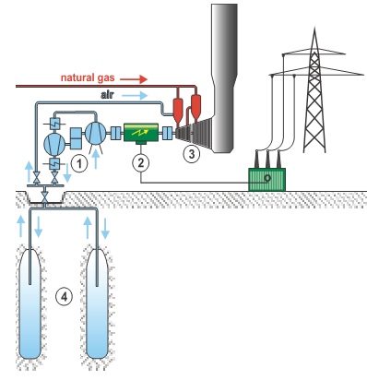

Schéma de principe d’un CAES

Un tel stockage d’un volume de 300 000 à 500 000 m³ permet typiquement de fournir quelques centaines de MW sur quelques heures ou la demi-journée, permettant par exemple de passer les pointes de consommation électrique du matin et du soir.

La compression de l’air engendre un échauffement de ce dernier, ce qui constitue une perte d’énergie. Inversement, à la sortie, la détente de l'air produit beaucoup de froid, susceptible de tout congeler. A la détente, on résout le problème en chauffant l'air avec un peu de gaz (beaucoup moins que pour produire la même quantité d’électricité).

Le rendement serait amélioré avec le CAES adiabatique. La mise en œuvre de ce cycle thermodynamique améliore le rendement mais, techniquement plus complexe, il serait plus coûteux et il en est encore au stade de la recherche. Dans ce cas la chaleur produite lors de la compression est stockée, par exemple dans des sels fondus ou de l’huile, et récupérée pour réchauffer l’air lors de la décompression. C’est le « Smart-CAES » dont le rendement est de 75% en théorie, et 55% en pratique. On récupèrerait alors de l’ordre de 1 kWh en heure de pointe pour 2 kWh injectés en heures creuses.

Toutes les étapes du CAES sont maîtrisées, mais des installations de ce type n’ont pas encore été réalisées de manière industrielle en grandes dimensions. Des installations pilotes existent aux USA et en Allemagne (cavernes de sel de 300 000 m³, restituant 300 MW x 3 heures en détente). On sait faire du point de vue géologique au niveau des cavités à creuser (notamment par dissolution du sel par injection et extraction d’eau dans des mines de sel), selon des techniques analogues à celles utilisées à grande échelle par les compagnies gazières pour le stockage souterrain du gaz. Ces techniques sont donc connues et validées L'étanchéité géologique est de 100% (aucune perte mesurable d’air comprimé).

Dans les cas de stockage d’air comprimé, l’installation de pompage (compression/injection dans le sous-sol) est un peu différente de celle du gaz naturel et par ailleurs le groupe électrogène à air comprimé restituant l’énergie étant assez nouveau, le prix de revient exact n'est pas encore connu ; il est estimé à environ 100 M€ pour 100 MW. Il faudrait construire un pilote et le faire fonctionner pour en avoir une idée plus précise. Les revenus pourraient provenir de la rétribution du stockage (soit de l’ordre de 15 M€/an pour 100 MW, ce qui est bien cher). Comme pour les autres modes de stockage massif d’électricité, la question du financement n’est pas résolue en France.

Il y aurait déjà 10 fois plus de stockage d'énergie sous forme d'air comprimé dans le monde que dans des batteries au plomb, mais 5000 fois moins que dans les STEP.

La France possède peu de zones riches en sel où l’on pourrait creuser facilement des cavités étanches pour stocker de grandes quantités d’air comprimé. Quelques sites ont été identifiés, notamment la vallée du Rhône et une partie du bassin aquitain. Il y aurait pas mal de sites en Europe, en particulier en Allemagne.

La société Storengy recherche le financement pour réaliser une unité pilote, quelque part en Europe. Le principal obstacle est qu’elle se retrouve en compétition avec les compagnies gazières souhaitant utiliser les mêmes sites pour y stocker du gaz.

Références sur le CAES :
http://www.ecolo.org/documents/documents_in_french/air-comprime-stockage.pptx
Institut Fraunhofer :
http://www.umsicht.fraunhofer.de/en/business-units/energy-efficiency-technologies/projects/storing-renewable-energy.html
ESPCINC :
http://www.espcinc.com/

La voiture à air comprimé
(conférence de M. Guy Nègre, fondateur et président de MDI).

Les voitures de MDI existent et ont été largement perfectionnées depuis 10 ans. Chacun est invité à aller les voir et les essayer (à Carros à côté de Nice) à l'usine MDI. Celle-ci ne travaille que sur le développement de moteurs et de voitures à air comprimé (une cinquantaine de personnes). Le fonctionnement financier est de type start-up (levée de fonds) et vente de licences sur les droits d'exploitation (chacun est invité à acheter des parts de la future usine).
Au plan technique, l’idée est qu’un véhicule nécessite une faible puissance, de l’ordre du kW, mais le moteur à combustible fossile a une rendement très faible, souvent de l’ordre de 15%, alors que la voiture à air comprimé a un rendement d’environ 45%. Les éléments, tels les compresseurs, existent. La difficulté pour Guy Nègre a été de mettre au point le moteur permettant de récupérer l'énergie de compression en détendant l'air avec le meilleur rendement possible. Le nouveau moteur à piston est inspiré du moteur à explosion classique, mais largement perfectionné et sans injection d'essence, afin de transformer l'énergie de l'air comprimé en énergie motrice transmise aux roues.

La voiture à air comprimé de Guy Nègre, l’AirPod est homologuée dans la catégorie "quadricycle", petite voiturette sans crash tests. Les exemplaires de présérie qui roulent utilisent un réservoir de 260 litres.

L'air comprimé à 300 bars dans un volume de 100 litres stocke environ 5 kWh (selon Guy Nègre) mais à peine 1 kWh d’après nos calculs ?

L'autonomie de ces voitures à air comprimé serait, selon Guy Nègre, similaire à celle des voitures électriques actuelles (100 à 200 km), mais environ 4 fois moindre (20 à 40 km) d’après nous. Le prix de revient du moteur serait grosso modo identique à celui d'un moteur classique à explosion. L’autonomie est moins bonne, mais il y a un gros avantages : la batterie d’une Nissan Leaf à 20 000 euros, à recycler et à racheter tous les 1000-2000 cycles, est remplacée par un réservoir valant moins de 1000 € pouvant aller au-delà de 30 000 cycles. L'AirPod, tout petit véhicule urbain pour 2 personnes, dont la construction en série va commencer à Nice, a un moteur de 7 kW. D'autres modèles de plus en plus gros sont prévus ensuite : AirCity (voiture standard genre Clio), puis des minibus à air comprimé modulaires pouvant s'enchaîner pour faire des petits trains genre tramway.

Ceci dit Guy Nègre n’a de cesse d’annoncer chaque année, depuis 10 ans, que sa voiture sera bientôt disponible. Tous les ans, depuis plus de 10 ans, il repousse la date : c’est toujours pour l’année d’après.

L'efficacité du système (et l'autonomie des voitures) peut être augmentée en version "hybride" par l’addition d’un brûleur à essence (d’un volume d'une demi boite à chaussures pour une voiture typique, et d’un prix inférieur à 500 € selon Guy Nègre) réchauffant l'air (donc augmentant la pression, et l'énergie qu'on en retire) avant de l'envoyer vers les pistons. On consomme alors un peu d'essence (moins de 2 litres/100 km, selon Guy Nègre) mais on triple l'autonomie. Le réchauffeur "hybride" est proposé en option. Le rendement est alors nettement meilleur que celui du moteur thermique classique (donc la consommation d'essence moindre). Une des raisons est que dans un moteur à essence, l'allumage est déclenché avant que le piston ne soit au point mort haut car il faut un peu de temps pour que l'étincelle se propage, mais cette énergie là est perdue et contre-productive. Ce n'est plus le cas dans le moteur à air comprimé (il n'y a plus d'étincelle et un temps mort d'1/4 de tour durant lequel on injecte l'air sans perte d'énergie).
Par rapport à la voiture électrique, un autre avantage de la voiture à air comprimé est son faible temps de remplissage, 2 à 3 minutes en station.

La partie moteur à air comprimé de Guy Nègre est assez novatrice (55 brevets) avec diverses illustrations et explications intéressantes à la clé. Guy Nègre a vendu récemment une licence pour l'Inde à Tata Motors (un des principaux fabricants de voitures en Inde) pour 20 millions d'euros avec lesquels il va pouvoir lancer la fabrication en série de l'AirPod, qui par ailleurs à obtenu récemment les homologations permettant de rouler sur route (comme quadricyle). Il est prévu que des AirPod sortent dans environ un an (mais ce n’est pas la première fois que Guy Nègre annonce les livraisons pour l’année suivante…

Remarque de Bruno Comby. « J'avais jusqu'à présent un regard assez critique sur le travail de Guy Nègre, l'ayant rencontré une seule fois sur un salon bio en 1996. Après la présentation du 16 février 2012, il est clair qu'un travail important a été fait entre temps et que ce concept mérite en tout cas d'être regardé de plus près. Néanmoins l’autonomie doit être regardée attentivement car il semble qu’elle est nettement moindre que celle des voitures électriques avec batteries au lithium et similaire (voire moindre) que celle des batteries au plomb, c’est-à-dire une quarantaine de km. »

Références sur la voiture électrique :
1 - Frédéric Livet, Se faire une opinion sur la voiture individuelle à air comprimé, SLC, 22 août 2007, http://www.sauvonsleclimat.org/images/articles/pdf_files/pv_sign/livet-air.pdf

Stockage d’énergie domestique à l’échelle familiale (B. Comby)
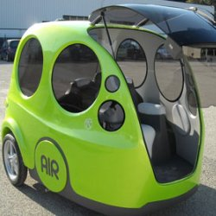
Véhicule Airpod de Guy Nègre : 2 places.
Prix d’acquisition annoncé : 6000 Euros (réaliste ?)

La densité énergétique du réservoir d’air comprimé étant moindre que celle des batteries actuelles au lithium, la voiture à air comprimé n'est hélas pas l'idéal côté autonomie. Mais ce système à l'avantage d'être BEAUCOUP MOINS CHER par kWh stocké que les batteries au lithium, ce qui peut ouvrir d'autres portes et notamment celle du stockage stationnaire.

Dans ce cas, le poids et le volume ne sont pas un problème, et le prix réduit est un avantage essentiel car la quantité d'énergie à stocker est de l'ordre de 5 ou 10 fois celle d'une voiture. Par exemple, pour rendre autonome en énergie une maison passive et positive en énergie comme celle de Houilles.

Comme ordre de grandeur, il faudrait pouvoir stocker environ 100 kWh pour avoir une autonomie de l'ordre d'une semaine sans vent et sans soleil dans une maison comme celle de Houilles (en plein hiver au moment le plus froid, chauffage inclus). La consommation de pointe de la maison est de 6 kW (chauffage et plusieurs autres appareils allumés à fond). Le moteur de l'AirPod (génératrice produisant jusqu'à 7 kW électriques) conviendrait donc très bien. En cas de grand froid durable, on peut rajouter le réchauffeur et consommer un tout petit peu d'énergie fossile en améliorant le rendement, ou bien mettre en route un poêle à bois quelques jours par an (si nécessaire) uniquement pour passer les pointes de froid qui seraient trop longues.

Au plus froid de la période froide de février 2012, la maison de Houilles consommait 20 kWh/jour d'électricité pour le chauffage (alimentation de la pompe à chaleur). Cela parait jouable (si Guy Nègre dit vrai) et le prix d'un tel système, si le prix des différents éléments se confirme, serait nettement plus faible qu'un stockage d'énergie par batteries.

Lors de la construction de la maison écologique, j’avais étudié puis laissé tomber l’idée d’un tel système en voyant le coût des batteries au plomb (de l'ordre de 30 000 €) qu'il aurait fallu changer assez fréquemment (onéreux et pas très écologique ni très pratique). Les réservoirs d'air coûteraient quelques milliers d'euros et le moteur autant. L'installation complète rendant la maison autonome pourrait alors coûter de l'ordre de 10 000 €. On pourrait adapter le moteur de l'AirPod (valant quelques milliers d'euros) pour un stockage stationnaire avec réservoirs dans le jardin derrière la maison (volume de l'ordre de 2 m³ a priori, ce qui n’est pas rédhibitoire). Affaire à suivre.

